**Анкета участника**

**Сетевой акции «Толерантность на страницах книг»**

**приуроченной к Международному Дню толерантности**

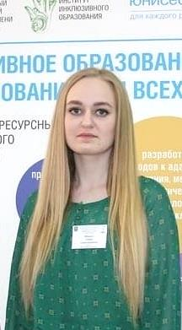

|  |  |
| --- | --- |
| Название произведения | Шакаль Алина – стихотворение “ На свете много НЕ ТАКИХ людей” |
| Информация об участнике | **Шакаль Алина Александровна**, член народного литературного клуба «Выток» (ГУ “Дзержинская районная централизованная библиотечная система”)  Родилась 26 марта 1999 года в городе Дзержинске Минской области (Беларусь), где и проживает в настоящее время. Работает учителем-дефектологом ГУО “Центр коррекционно-развивающего обучения и реабилитации”. |
| Контактная информация | эл. адрес: [aalina.shakal@gmail.com](mailto:aalina.shakal@gmail.com) |
| Ссылка на пост в социальных сетях |  |